Мастер класс –Оберег из пряжи
Для работы нужно подготовить:
-шаблон из картона 11х20 см;
-Пряжа разных цветов
-ножницы;
-цветные нити;
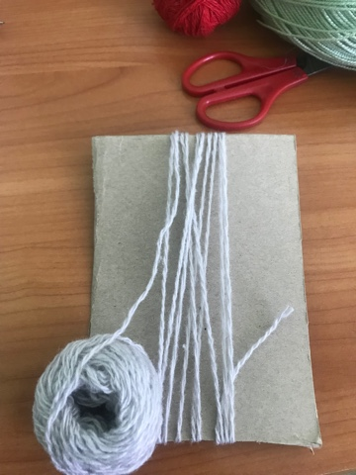
Вводное слово:
В давние времена, когда жили на земле люди, которые верили в чудеса, появилась обережная кукла. Куколки сопровождали человека всю жизнь. Первое, что видел ребенок, лежащий в колыбельке, была кукла, созданная любящими материнскими руками. Кукол дарили на праздники, с ними встречали гостей, отводили от дома болезни и горести, приманивали удачу. Были куклы, которых ставили на видное место для охраны дома от сглаза, а других прятали и никому не показывали, чтобы не отпугнуть счастье и удачу.
Куколку-оберег делали из различных материалов. Как правило, в ход шли остатки ниток, лоскутки ткани, различные травы и солома. Искусство создания кукол бережно хранилось в семье и передавалось из поколения в поколение. Куколок любили и передавали по наследству от мамы к дочке. Девушка-невеста, покидая родной дом, всегда забирала с собой свою куклу. В доме мужа куколка становилась подружкой и советчицей молодой жены.

Что означает цвет нитей
При изготовлении ниточного оберега важен не только материал, из которого он будет делаться, но и его цвет. Славяне верили в то, что каждый из цветов несет в себе определенную информацию. Они использовали эти сакральные знания при мотании куколок.
- Красный цвет издревле считается цветом богатства и любви. Кукла, сделанная в таких цветах, притягивает к своему владельцу мощные положительные энергии. А вот красная нить, повязанная у ниточной фигурки на поясе, будет иметь обережный характер – поможет отвести сглаз и порчу.
- Зеленый символизирует природу. Оттенки этого цвета благотворно влияют на нервную систему, укрепляя здоровье и улучшая настроение. Зеленый также считается цветом целителей.
- Желтый олицетворяет солнце, которому поклонялись славяне. Это цвет изобилия и богатства, энергии, дарующей жизни всему, что есть в этом мире.
Обережная кукла из ниток должна быть яркой и пестрой. Чем более заметной она будет, тем лучше сможет отвести от своего хозяина беду.

Ход работы:
Порядок изготовления самодельной куколки:
- Намотать льняные нити на шаблон. Для тела 70 нитей, для рук 40 нитей и для косы 50 нитей.
- Разрезать нити на шаблоне. Для тела и косы с одной стороны, а для рук с двух сторон.
- Нитки для косы с одной стороны завязать узлом.
- В сгиб намотки для тела вставить заготовку для косы, разделенную на две равные части.
- Сформировать голову, отступив два сантиметра от сгиба, и закрепить красной шерстяной ниткой. Нить должна быть длинной, обрезать ее не надо.
- Перед тем как заплести кукле косу, сосредоточиться на заболевшем человеке и начать плести, приговаривая: «на здоровье, на здоровье». Затем завязать кончик косички отдельной красной ниткой.
- 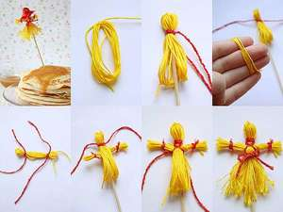Для изготовления ручек взять заготовку и закрепить с одной стороны красной ниткой. Заплести заготовку косичкой и снова закрепить.
- Разделить заготовку для тела на две равные части и вставить ручки.
- Длинной нитью, которой закреплена голова, сделать обережный крест на груди куколки и сформировать талию.
- Обрезать аккуратно нитки по низу подола и на ручках.
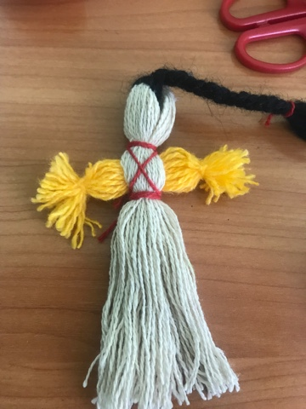

Кукла оберег из ниток готова! Можете использовать ее по назначению.
